Podstawy ekonomii, temat 1. Wprowadzenie do ekonomii oraz Rynek, popyt i podaż
(na podstawie B. Czarny, Podstawy ekonomii; zbiór zadań, Polskie Wydawnictwo Ekonomiczne, Warszawa 2000, ss. 10-14.)
- Ekonomia.
- Gospodarowanie.
- Dobra.
- Rzadkość.
- Podmioty gospodarcze
- Mikroekonomia.
- Makroekonomia.
- Ekonomia pozytywna.
- Ekonomia normatywna.
- Ceteris paribus.

- Nauka gromadząca oraz systematyzująca prawdziwą wiedzę o gospodarowaniu.
- Część ekonomii, w której nie pojawiają się sądy wartościujące.
- Część ekonomii, w której pojawiają się sądy wartościujące.
- Część ekonomii poświęcona pojedynczym podmiotom gospodarczym.
- Część ekonomii zainteresowana gospodarowaniem społeczeństwa jako całości.
- Produkcja i podział rzadkich dóbr (i ew. wymiana i konsumpcja).
- Wszystko to, co zaspokaja ludzkie potrzeby.
- Przedsiębiorstwa, gospodarstwa domowe, państwo.
- Niedobór czynników produkcji, których jest zbyt mało w stosunku do potrzeb.
- Założenie, zgodnie z którym na przebieg badanego zjawiska wpływa tylko czynnik, którego rola jest właśnie analizowana.

Popyt, podaż i rynek
Na podstawie P. Smith i D. Begg, Ekonomia; zbiór zadań, PWE, Warszawa 2001, rozdz. 3, 4, 5.
Każdemu z pojęć oznaczonych literami przyporządkuj odpowiednie określenie oznaczone liczbą.

- Rynek (warunki wymiany)
- Cena równowagi
- Dobro normalne
- Nadwyżka podaży
- Statyka porównawcza
- Cena rynkowa
- Popyt
- Dobro niższego rzędu
- Wolny rynek
- Nadwyżka popytu
- Podaż
- Kontrola cen

- Cena, przy której oferowana ilość dobra jest równa ilości zapotrzebowanej.
- Dobro, na które popyt maleje wraz ze wzrostem dochodu.
- Cena obowiązująca na rynku.
- Badanie wpływu jednego z pozostałych czynników determinujących popyt i podaż na cenę i ilość dobra odpowiadające równowadze.
- Zespół warunków umożliwiających wymianę między sprzedawcami i nabywcami.
- Przepisy administracyjne określające poziom lub pułap cen, uniemożliwiające osiągnięcie przez ceny poziomu równowagi rynkowej.
- Dobro, na które popyt wyrasta wraz z poziomem dochodu.
- Sytuacja, w której przy danej cenie ilość dobra oferowana na sprzedaż przekracza ilość, jaką nabywcy są skłonni kupić.
- Ilość dobra, jaką oferują sprzedawcy przy różnych poziomach ceny.
- Sytuacja, kiedy przy danej cenie popyt przewyższa podaż.
- Rynek, na którym ceny kształtują się jedynie pod wpływem podaży i popytu.
- Ilość dobra, jaką nabywcy są skłonni zakupić przy różnych poziomach ceny.
Zadanie 1.1.
Tablica 1. zawiera dane o rozmiarach podaży fasolki konserwowej i popytu na nią przy różnych poziomach ceny.

- Sporządź wykresy popytu i podaży pamiętając o właściwym oznaczeniu obu współrzędnych.
- Jaka byłaby nadwyżka popytu lub podaży przy cenie równej 8 pensów?
- Jaka byłaby nadwyżka popytu lub podaży, gdyby cena wyniosła 32 pensy?
- Wskaż cenę i liczbę puszek w przypadku stanu równowagi popytu i podaży.
- Załóżmy, że w wyniku wzrostu dochodów konsumentów popyt na fasolkę konserwową wzrósł o 15 mln puszek rocznie przy każdej cenie. Podaj nową cenę i liczbę puszek odpowiadającą równowadze.

Cena (w pensach) | Popyt  (mln puszek/rok) | Podaż  (mln puszek/rok)
8 | 70 | 10
16 | 60 | 30
24 | 50 | 50
32 | 40 | 70
40 | 30 | 90

Zadanie 1.2. Musimy odróżnić przesunięcia (przemieszczenia) krzywych popytu i podaży od przesunięć dokonujących się wzdłuż tych krzywych. W odpowiednich kolumnach tablicy 3.2 umieść krzyżyki pokazujące efekty zmian każdego z wymienionych czynników, przyjmowanych jako stałe przy wykreślaniu krzywych popytu i podaży względem ceny (w każdym wierszu powinny być dwa krzyżyki).
Zmiana czynnika „stałego” | Przesuniecie krzywej popytu | Ruch po krzywej popytu | Przesunięcie krzywej podaży | Ruch po krzywej podaży
Zmiana cen dóbr substytucyjnych
Zastosowanie nowej techniki produkcji
Moda na dany towar
Zmiana dochodów
Zmiana kosztów produkcji

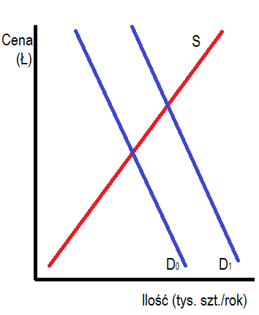
Zadanie 1.3. Na rysunku krzywa popytu na pióra uległa przesunięciu z pozycji D0 do D1. Które z czynników mogły spowodować owo przesunięcie?
a) Spadek cen substytutów piór.
b) Spadek cen produktów komplementarnych.
c) Spadek cen surowców stosowanych do wyrobu piór.
d) Spadek dochodów konsumentów (traktujemy pióra jako dobro niższego rzędu.
e) Obniżka podatku od wartości dodanej (VAT).
f) Spadek dochodów konsumentów (tym razem uznajemy pióra za dobro normalne).
g) Reklama piór.

Zadanie 1.4. Które z poniższych czynników mogły spowodować przesunięcie krzywej popytu na aparaty fotograficzne?
- Spadek ceny aparatów fotograficznych.
- Wzrost dochodów własnych.
- Spadek ceny filmów do aparatów fotograficznych.

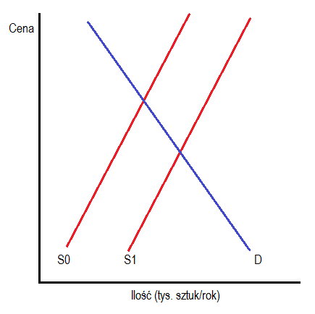
Zadanie 1.5. Rysunek przedstawia przemieszczenie krzywej podaży namiotów z położenia S0 do S1. Które z czynników mogły spowodować owo przesunięcie?
- Wdrożenie nowej metody produkcji namiotów.
- Spadek cen uzupełniającego wyposażenia turystyczno-kempingowego.
- Wzrost stawek płac pracowników zatrudnionych przy produkcji namiotów.
- Wzrost dochodów konsumentów (załóżmy, że namiot jest zaliczany do dóbr normalnych).
- Spadek cen materiałów stosowanych do produkcji namiotów.

Zadanie 1.6. Podaj, które z niżej wymienionych dóbr można uznać za substytuty truskawek, a które za dobra komplementarne.
- Maliny.
- Śmietana.
- Benzyna.
- Lody.
- Pieczeń wołowa.
- Podróż autobusem.
- Komputer.
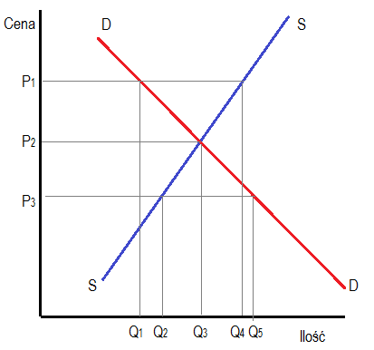
Zadanie 1.7. Rysunek ilustruje sytuację na rynku jaj. Rząd postanawia chronić producentów, ustanawiając gwarantowane ceny minimalne. Nie sprzedane nadwyżki towaru są interwencyjnie skupowane przez państwo po ustalonej cenie.
- Jak ukształtowałyby się cena i liczba jaj oferowanych i nabywanych w stanie równowagi na rynku , gdyby nie było interwencji państwa?
- Jaki poziom osiągnęłaby cena rynkowa, gdyby rząd gwarantował cenę P1?
- Jakie byłyby rozmiary popytu przy tej cenie?
- Jaką liczbę jaj musiałby zakupić rząd przy takiej cenie?
- Ile wyniosłaby cena rynkowa, gdyby rząd gwarantował cenę P3.
- Jakie byłyby rozmiary popytu przy tej cenie?
- Jaką liczbę jaj musiałby zakupić rząd?

Zadanie 1.8. Tablica przedstawia wartości liniowych funkcji popytu i podaży towaru X przy różnych poziomach cen.
- Wykreśl funkcje popytu i podaży.
- Wskaż cenę i ilość dobra w stanie równowagi.
- Przyjmijmy, że sprzedaż dobra X zostaje obciążona podatkiem pośrednim (doliczanym do ceny). Oznacza to, że z ceny płaconej przez nabywcę wynoszącej np. 20 pensów za sztukę, producent (sprzedawca) odprowadza do budżetu 5 pensów. Wykreśl krzywą podaży uwzględniającą opodatkowanie towaru, tzn. zależność między ilością oferowaną na sprzedaż a ceną płaconą przez nabywców.
- Wskaż cenę i ilość dobra w nowej sytuacji równowagi.
Cena (w pensach) | Popyt (liczba sztuk / rok) | Podaż (liczba sztuk / rok)
15 | 50 | 35
16 | 48 | 38
17 | 46 | 41
18 | 44 | 44
19 | 42 | 47
20 | 40 | 50
21 | 38 | 53
22 | 36 | 56

